Après avoir présenté le document, vous mettrez en évidence l’évolution du partage de la valeur ajoutée entre ceux qui fournissent leur force de travail et ceux qui fournissent du capital.

Part de la rémunération des salariés et de l'excédent brut d'exploitation dans la valeur ajoutée brute
des entreprises non financières (en %)

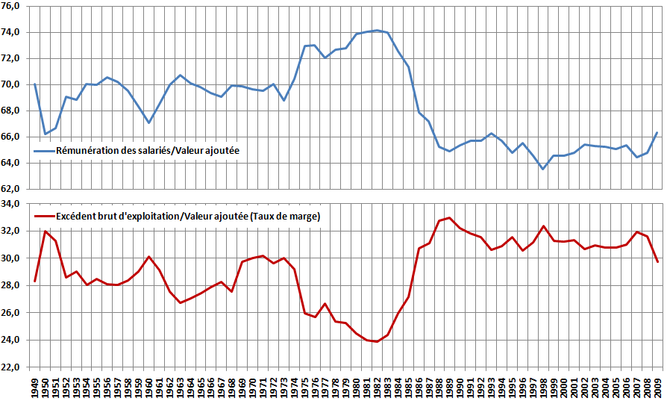
Source : INSEE

1 - Faire faire l’exercice puis faire compléter la grille d’auto-évaluation et faire faire un bilan personnel de l’exercice.
Auto-évaluation : Complétez la grille ci-dessous en reprenant votre copie …
Critères de réussite | Oui | A travailler
J’ai présenté le document de manière complète. J’ai indiqué ici :
- Le type de document : 2 graphiques/2 courbes
- Le titre
- La source : INSEE
- La variable ou les indicateurs considérés : part de la rémunération des salariés dans la valeur ajoutée et part de l’EBE dans la valeur ajoutée (appelé taux de marge)
- Les unités : en %
- Les dates ou périodes considérées (sans confondre avec la date de publication du document) : de 1949 à 2009
- Les pays concernés : la France
J’ai sélectionné dans le document des données/informations pertinentes pour répondre à la consigne (ici « pour montrer l’évolution de la répartition de la valeur ajoutée entre les apporteurs de travail et de capital »)
- J’ai su distinguer un nombre limité de périodes
- J’ai su mettre en relation les données des 2 graphiques
- Je n’ai surtout pas passé en revue toutes les années les unes après les autres
- Je n’ai pas fourni d’information non tirée du document
J’ai su classer mes éléments de réponse et rédiger une réponse cohérente à la question posée
J’ai su interpréter les données chiffrées que j’ai sélectionnées pour répondre à la consigne (ici lire correctement les parts en %)
J’ai su faire un ou des calculs pertinents à partir des données chiffrées sélectionnées pour répondre à la consigne (ici en points de % ou à l’aide de coefficients multiplicateurs)

2.…Puis réalisez votre bilan de cet exercice afin de mettre en évidence des savoir-faire pour progresser :
Epreuve composée 2ème partie : étude d’un document
Ce que je dois faire… | Ce que je dois éviter ou ne pas faire…

